CloudFuzzy: Předpověď počasí pomocí fuzzy logiky

Bc. Jan Sakač

Faculty of Informatics and Management

University of Hradec Kralove,

Hradec Kralove, Czech Republic

sakacja1@uhk.cz

*Abstract* — Tento článek popisuje vývoj a implementaci fuzzy inferenčního systému pro předpověď teploty, který je vytvořen v prostředí programu MATLAB. Běžné metody předpovědi počasí často nedosahují kvalitních výsledků, neboť jejich algoritmy musí počítat s velkým množstvím neurčitých a nepřesných dat, pro které vznikají kvantitativní chyby v předpovědích počasí. Cílem projektu CloudFuzzy je implementovat co možná nejlepší model s využitím fuzzy logiky, který bude dosahovat kvalitních výsledků v předpovědi počasí, vzhledem k daným údajům. Následně se model podrobí optimalizačním algoritmům, které spolu s tréninkem na dostupných datech přinesou mnohem kvalitnější předpověď teploty.

Klíčová slova-Předpověď teptloty, Fuzzy logika, FIS, MATLAB

# úvod

Předpovědi hrají důležité role v našich každodenních životech a také jich existuje celá řada, od předpovědích na akciovém trhu, určování zemětřesení, předpovědi dopravního proudu, až po předpovědi počasí. Co nejlepší a nejpřesnější předpověď může pomoci zvýšit zisky, zabránit škodám z nadcházejících katastrof, jako je ekonomická recese, společenské problémy, dopravní zácpy, nebo bouře a tajfuny [1].

Předpověď počasí je v současnosti zásadní a významná oblast v matematické sféře. Počasí každoročně ovlivňuje miliony lidí po celém světě a v důsledku globálního oteplování se toto číslo může ještě zvětšit. Každoročně zemře nebo je z domovů vyhnáno mnoho lidé v důsledků nepředvídatelného počasí. V dřívějších dobách byla předpověď počasí zaměřena na podporu obyvatelstva proti přírodním katastrofám. Předpověď počasí na celém světě je důležitá a zároveň náročná, proto je spravována meteorologickými zařízeními a instituty. Předpovídáním počasí za pomoci podmínek příčina (Když) a následek (Pak), které vykazují nepřesnost a nejistotu, jsou ošetřeny rozumnými a účinnými algoritmy [2].

Pro předpověď počasí se využívají rozsáhlá data založená na pozorování, která trvající celá desetiletí. Předpovídání počasí je stochastická procedura, jejíž nadcházející událost je závislá na mnoha souvislých faktorech, a to například na denní době, ročního období, nadmořské výšky, větru a také vlhkost vzduchu. Nepředvídatelnost počasí a klimatických aspektů, zejména těch atmosférických, je hlavním důvodem nepřesných předpovědí počasí. *Pokud by bylo možné zdokumentovat model nepředvídatelnosti a použít jej pro budoucí cestu, proveditelnost předpovědi denních srážek je velmi možná* [3].

How reliable are weather forecasts?
https://www.indiatoday.in/science/story/why-imd-can-t-predict-weather-like-us-europe-what-are-the-roadblocks-1976001-2022-07-15 


Obr. 1: Spolehlivost předpovědí počasí v Indii [4]

Koncept fuzzy logiky je obdobou vnímání emocí člověka a interpretačních procesů. Na rozdíl od klasické logiky, která je řízená z bodu do bodu, je řídící systém fuzzy logiky řízen typem rozsah do bodu nebo z rozsahu do rozsahu. Koncept fuzzy logiky byl představen matematikem Zadahem v roce 1965 [5]. Fuzzy logika je určena k posílení metod uvažování, které jsou spíše odhadované než zcela přesné. V posledních letech byly prezentovány některé předpovědní metody založené na fuzzy pravidlech, které budou představeny dále.

Systémy založené na fuzzy pravidlech mají problémy s pokrytím celého řešeného problému. Fuzzy pravidla v systémech založených na pravidlech jsou obvykle omezena na určitou množinu vstupních proměnných s další množinou výstupních proměnných a fuzzy lingvistickými termíny. V každé kombinaci vstupních pravidel je potřeba definovat fuzzy pravidla spolu s výstupními proměnnými, kde se báze pravidel exponenciálně rozrůstá s počtem vstupních proměnných.

Aby se tedy zvýšila účinnost systémů založených na fuzzy pravidlech s větší množinou proměnných, ať už vstupních nebo výstupních, je nutné snižovat bázi pravidel, zachovat základní pravidla, a využít další dostupné funkce, aby se zabránilo způsobení nedostatečného pokrytí pravidlového systému v řešeném problému. Je tedy nutné najít rovnováhu mezi množstvím pravidel a rozsahem systému pro optimální fungování fuzzy pravidlového systému pro předpověď počasí [2].

Cílem tohoto projektu proto bude navrhnout vlastní řešení fuzzy inferenčního systému (FIS) a vytvoření fuzzy modelu pro vytvoření optimálního modelu schopného předpovědět teplotu na základě hlavních údajů o počasí, jako je denní doba, roční období, nadmořské výšky, větru a vlhkost vzduchu. V druhé části práce bude následně za cíl vytvořit optimalizační algoritmy, které budou natrénované na dostupných datech o počasí. V poslední části bude za cíl porovnat vlastní FIS model s optimalizovaným FIS model a tento výstup vizualizovat.

# Definice problému

Jak již bylo zmíněno, zadáním této práce je navrhnout a implementovat fuzzy inferenční systém nad programem MATLAB. V oblasti meteorologie je přesná předpověď naprosto klíčová, ale její výsledky silně a rychle ovlivňují rychle se měnící klimatické podmínky. Danou problematiku řeší již několik dostupných řešení. V této části budou nejprve představeny práce na modelování předpovědi počasí pomocí různých metod a následně bude diskutovaná práce související s fuzzy inferenčním systémem pro aplikaci v oblasti meteorologie.

V odborné práci [6] autoři navrhli počítačové modely předpovědi počasí založené na hodnotě teploty pomocí neuronových sítí a fuzzy logiky. Hlavním účelem této studie bylo vyvinout různé modely předpovědi počasí založené na dvou technikách, a to pomocí započítaného nesouladu a absolutní chyby pro předpovídání prognózy. Vyvinuté modely ukázali, že cíl studie byl úspěšně dosažen. Nakonec byly modely testovány a výsledky potvrdily, že navržené modely byli schopny předpovídat denní teploty.

V odborném článku [7] studovali schopnosti fuzzy pravidel při modelování srážek v jihozápadní Africe. Vyvinutý model fuzzy logiky se skládal ze dvou funkčních komponentů, znalostní báze a jednotky fuzzy uvažování neboli rozhodování. Předpokládané výstupy modelu byly porovnány se skutečnými údaji o srážkách. Výsledky simulace ukazují, že předpokládané výsledky byli v dobré shodě s naměřenými daty. Dále byla vypočtena chyba predikce, střední kvadratická chyba (RMSE), střední absolutní chyba (MAE) a přesnost predikce. Na základě získaných výsledků šlo konstatovat, že fuzzy metodologie je schopna efektivně zpracovávat rozptýlená data. Vyvinutý model založený na fuzzy pravidlech ukázal flexibilitu a schopnost modelovat špatně definovaný vztah mezi vstupními a výstupními proměnnými.

V tomto článku [8] navrhli model předpovědi počasí založený na neuronové síti a fuzzy inferenčním systému typu NFIS-WPM a následně jej aplikovali na predikci denních srážek v meteorologické stanici pro testování ve skutečných podmínkách. Výsledný model byl složen ze dvou částí, a to neuronové sítě založené na fuzzy pravidlech a z neuronového FIS, který byl založen na první části, ale díky neuronové síti se mohl naučit nová fuzzy pravidla, než která byla definována na začátku algoritmu. Postupnou adaptací tohoto modelu na skutečných a aktuálních datech se zpřesnily výsledky předpovědi, a dosahovali vyšších přesností s nižšími náklady než obdobný numerický předpovědní model.

V odborném článku [9] se pokusili vytvořit systém, který dokáže předvídat změny počasí za pomocí fuzzy logiky. Dali si za cíl predikovat v systému místo a čas změny. K komu využili dvě fuzzy metody Mamdani a Sugeno s kritérii teploty vzduchu, vlhkosti a tlaku. Výsledky dosahovali 73,34 % pro metodu Mamdani a 70 % pro metodu Sugeno.

V dalším článku [10] se výzkumníci pokusili nasimulovat a designovat „smart“ prádelní šňůru s predikcí věšení prádla dle aktuálního počasí. K komu využívají surová data z předpovědi počasí, která následně předávají fuzzy inferenčnímu systému. Použili prostředí MATLAB a k tomu vlastní senzorová čidla. Výsledky z této studie lze použít pro řízení motorů, ohřívačů, a dalších zařízení.

V akademickém článku o solární energii [11] byl proveden zajímavý pokus o vytvoření solárního vařiče s regulací teploty vzhledem ke slunečním podmínkám. Pro řešení teplotních složek byl vyzkoušen Laplaciánský přístup a výsledky byli porovnány s experimentálními pozorováními zjištěním hodnot RMSE a R2. Z řešení byla provedena fuzzifikace pro odvození fuzzy pravidel ovlivňující tepelný výkon vařiče.

Všechny výše uvedené jsou zajímavé a také kombinují různé druhy řešení, které přinášejí slibné výsledky. Bohužel ale poskytnutá řešení se v mnohém liší od základního požadavku, kterým je přesná teplota, a tudíž nevystihují řešený problém. Pro tento účel jsou zmíněná řešení nevhodná, přitom přesná a spolehlivá předpověď teploty je ten nejdůležitější údaj, který bude uživatele nejdříve zajímat. Určitým nedostatkem v daných prací je ten, že po vytvoření modelů či řešení se dále nepočítá s úpravami a optimalizacemi. Tím se vlastně ubírá důležitý prvek vzhledem s požadovaným cílům. K docílení tohoto účelu spolehlivé predikce teploty se bude psát v následující kapitole III. Nové řešení.

# nové řešení

V předešlé kapitole byl definován problém, který bude zde zkoumán, a nyní bude detailně popsán. Cílem projektu je vytvořit FIS model, který bude spolehlivě a přesně predikovat teplotu vzduchu v předem známé lokalitě. V současné době je na trhu celá řada modelů predikce pro počasí, ale žádný z těchto modelů není dokonalý a také mají svá omezení. Výsledem tohoto řešení je docílit lepší přesnosti něž zmíněné modely.

Návrh teoretického modelu a jeho následná implementace je samozřejmě zásadní pro předpověď počasí, ale takto vytvořené modely se ve většině případů nasadí do systému a jejich následná kalibrace je ve většině případů je jenom ruční úprava parametrů. Takové způsoby vytváření projektů nemůžou dosáhnout plného potenciálu a modely se tím pádem stávají nepřesné a chybové.

Vzhledem k povaze řešeného projektu je nejdůležitějším krokem výběr spolehlivého systému, který bude poskytovat fuzzy logiku. Existuje řada vhodných implementací, které poskytují požadované systémy pro fuzzy logiku s množstvím parametrů.

Předpovědi počasí podléhají nejistotám, které mají vliv na stav a schopnosti systémů. Tradiční metody se nemohou vypořádat s prognostickými problémy, ve kterých jsou historická data reprezentována lingvistickými hodnotami (např. horké, příjemné, studené). K tomu je vhodné využití fuzzy logiky, která má podobnou logiku uvažování jako lidé.

V řešení je navržen model pro předpověď teploty k vyřešení výše uvedených problémů. Model je navržený pomocí vhodné architektury fuzzy pravidel na základě odborných znalostech a také na základě pozorování dat o počasí ze zdrojového datasetu. Vše je podřízeno k tomu, aby model byl co možná nejpřesnější a fuzzy logika byla maximálně využitá správným směrem.

Po vytvoření a implementaci vhodného modelu budou využité další nástroje k dalšímu zpřesnění předpovědi. Konktrétně se jedná o využití metod k optimalizaci. V rámci využitého programu se jedná o metody subtraktivního clusterování a metodu trénování ANFIS (Adaptive Neuro-Fuzzy Inference System).

Algoritmus subtraktivního shlukování je důležitá metoda, která se používá k automatickému identifikování shluků (clusterů) v datech. Tato metoda umožňuje automatický výběr pravidel, takže se ve fuzzy systémech automaticky zvolí nejvhodnější pravidla. Obecně se také subtraktivní clusterování používá v expertních systémech pro svou schopnost automaticky generovat vyladěné funkce v rámci znalostní domény [12].

ANFIS neboli Adaptive Neuro-Fuzzy Inference System je konstruovaná vstupně-výstupní síť založená na hybridním způsobu učení v rámci adaptivních sítí. Hybridní, neboť výsledek je založený jak na lidských znalostech (podobně jako fuzzy pravidla na principu Když – Pak), tak také na stanovených skupin v modelu a vstupně-výstupních dat. V rámci její architektury je možné použít ANFIS k modelování nelineárních funkcí, on-line identifikaci nelineárních komponent v řídicím systému a predikci chaotických časových řad. V kontextu ANFIS je často zmiňováno, že se dají použít jako určitá varianta vůči neuronovým sítím a také k samotné fuzzy logice. ANFIS dále poskytuje slibné výsledky pro její aplikování v rámci automatického řízení, zpracování signálů a dalších [13].

Praktický projekt se bude skládat ze dvou částí, cílem první části bude vytvořit vlastní funkční FIS nad platformou MATLAB. FIS model bude obsahovat řadu vstupních parametrů a jeden výstupní parametr. Následně bude na řadě druhá část, optimalizační metody, které budou mít za úkol vylepšit model z první části. Původní model se podrobí optimalizačním metodám pomocí subtraktivní clusterování a ANFIS, a následně se porovnají a vytvoří nový model s nejlepšími výsledky.

# Implementace řešení

Pro řešení problému je projekt zpracováván v prostředí MATLAB R18a spolu s rozšířením Fuzzy Logic Toolbox od společnosti MATLAB. Využití jejích nástrojů výrazně zjednoduší vývoj modelu a zaručí správnost všech výpočtů.

Celý systém se bude skládat z těchto následujících částí:

1. Spouštěcí skript modelu a následné optimalizace
2. FIS model
3. Optimalizační skript s metodou subtraktivního clusterování
4. Optimalizační skript s metodou trénování pomocí ANFIS
5. Optimalizovaný FIS model
6. Porovnávací skript optimalizačních funkcí
7. Samostatný skript predikující teplotu z optimalizovaného FIS modelu

Obr.2: Popis algoritmu projektu dle LaTeX, Zdroj vlastní

Samotný FIS model obsahuje pět vstupních parametrů a jeden výstupný parametr. Vstupy byly denní doba, rok, výška nad mořem (MnM), rychlost větru a vlhkost, zatímco výstup je teplota. Pro každou vstupní proměnnou jsou definovány fuzzy množiny a jejich rozsahy hodnot. Dalším krokem ve vytváření FIS modelu je nastavení pravidel. Pravidla jsou definována jako kombinace různých vstupních proměnných a jejich fuzzy množin. Pravidla jsou formulována na základě odborných znalostí a zkušeností v oboru meteorologie, s přihlédnutím na hodnoty z datasetu, který obsahoval informace o vstupních proměnných a skutečné teplotě. Data jsou načtena do MATLABu v podobě tabulky a rozdělena na tréninková a testovací data, vždy v poměru 70:30. FIS model je dále trénován na tréninkových datech pomocí dvou optimalizačních technik. Následně proběhne vyhodnocení obou vytvořených modelů a jejich porovnání, kde model s lepšími výsledky bude následně zapsán do nového FIS souboru „BestOptimalCloudFuzzyFIS.fis“.

Funkce „optimal1“ kombinuje metody fuzzy logiky a strojového učení pomocí metody subtraktivního clusterování schopného předvídat teplotu s vyšší přesností. Implementace této metody je důležitým krokem ve vytváření vylepšeného FIS modelu v projektu. Následně se provádí trénování modelu pomocí ANFIS s nastavením 100 epoch. Vyhodnocení funkce „optimal1“ je pomocí metriky v Mean Squared Error (MSE), která je použita jako hlavní vyhodnocovací metoda v celém projektu.

Funkce „optimal2“ podobně jako „optimal1“ načítá vytvořený FIS model, rozděluje a připravuje data (70:30). Jeho hlavní předností je pokročile použití metody ANFIS, tzv. že „optimal2“ obsahuje krok pro výpočet původního MSE před optimalizací, a tím poskytuje porovnání výkonosti před optimalizací. Dále také nastavuje rozsah vstupních proměnných a díky tomu může model vlastně dosahovat jemnější ladění a také dosahovat přesnějších výsledků.

Po skončení „optimal1“ a „optimal2“ se na řadu dostává porovnání obou metod na základě již dříve zmíněného MSE podle kterého se vybere lepší model. Ten je následně zapsán pod názvem „BestOptimalCloudFuzzyFIS.fis“. Tímto okamžikem je optimalizovaný FIS model dostupný k zodpovězení dotazů na předpověď teploty.

Dalším krokem je spuštění skriptu „compareModel.m“. Tento skript slouží k porovnání obou optimalizovaných modelů a jejich následné vyhodnocení. Umožňuje spuštění obou modelů, přípravu a rozdělení dat, a následně se provede jejich vyhodnocení pro každý model zvlášť. Vzniknou modely „optimal_fis1“ a „optimal_fis1“. Následným krokem je výpis porovnávacích metrik MSE a RMSE. V prostředí se MATLAB následně vykreslí dva grafy zobrazující porovnání mezi předpovídanou a skutečnou teplotou. Tento skript je velmi důležitý pro vizuální vyhodnocení výsledků obou optimalizačních metod. Poskytuje rovněž užitečnou vizualizaci výsledků a případně pomůže s vylepšením modelů.

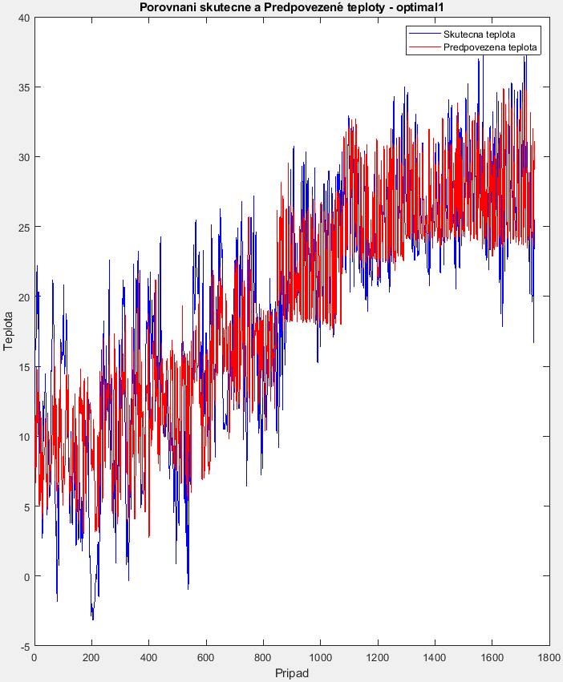Obr.:3 Výstup „optima1“, Zdroj vlastní

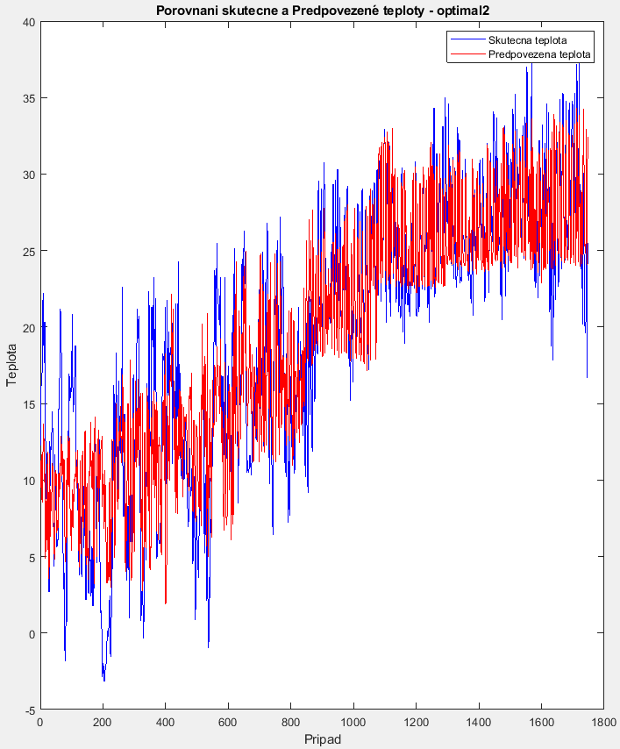

Obr.:4 Výstup „optima2“ , Zdroj vlastní

Jako poslední je vytvořen skript, který se ptá na vstupní hodnoty a vrací předpovězenou teplotu z vybraného nejlepšího vytrénovaného modelu. Uživatel tak může jednoduše zadat vstupní hodnoty a získat výstup v podobě předpověď teploty.

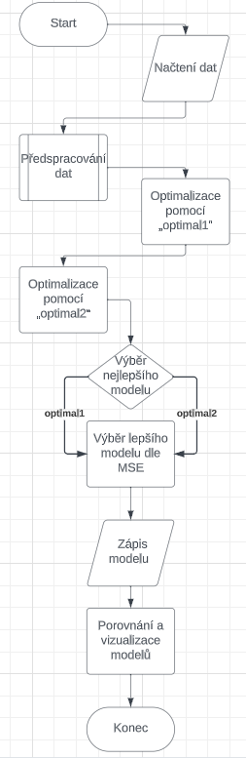

Obr.5: Flowchart FIS modelu, Zdroj vlastní

# testování vyvinuté aplikace - řešení

Testování vyvinutého řešení je zásadní pro ověření jeho spolehlivosti a efektivity. Tato kapitola se zaměřuje na různé aspekty testování projektu. Validace modelu je zásadní pro posouzení jeho schopnosti správně předpovědět teplotu na základě vstupních proměnných. Během tohoto procesu byl vytrénovaný model porovnáván s testovacími daty, která nebyla součástí tréninkového datasetu, aby byla ověřena schopnost správného výsledku.

V rámci validačních testů jsou aplikované modely vyvinuté pomocí funkcí „optimal1“ a „optimal2“ na meteorologických datech. V rámci těchto skriptů je provádělo detailní vyhodnocování modelů, a to mezi predikovanými a skutečnými hodnotami výsledné teploty. Ukazateli výkonosti jsou hodnoty MSE a RMSE. Výsledky jsou zaznamenané, viz Tab.1, na standartních statistických metodách, které ukazují výslednou přesnost.

Vyhodnocení modelu je na základě metriky Mean Squared Error (MSE), která je běžně používaná metrika pro regresní problémy. MSE kvantifikuje rozdíl mezi skutečnou a předpovězenou teplotou a poskytuje jednoduchý způsob, jak posoudit, jak dobře se model učí z tréninkových dat a jak správně se přizpůsobuje na nová data.

|  |  |
| --- | --- |
| **Proměnná** | **Hodnota** |
| best_mse | 15,529 |
| optimal1_mse | 14,630 |
| optimal2_mse | 14,636 |
| optimal1_rmse | 3,824 |
| optimal2_rmse | 3,825 |

Tab1.: Výsledky testování, Zdroj vlastní

Z hodnot MSE v tabulce je patrné, že „optimal1“ a „optimal2“ mají velmi podobné hodnoty na testovaném datasetu o velikosti 5 822 hodnot. To také naznačuje, že obě metody jsou vhodné pro predikci a také, že metody vyšli z hodnocen lépe než původní model.

RMSE je druhou metrikou, která je také často používána k vyhodnocení přesnosti predikcí modelu. Podobně jako u MSE, i zde platí, že nižší hodnota RMSE ukazuje na lepší výkonnost modelu. Hodnoty RMSE pro optimal1 a optimal2 jsou téměř identické a velmi blízké, což ukazuje na to, že oba modely mají srovnatelnou předpovědní schopnost. Vzhledem k tomu, že hodnoty MSE i RMSE jsou pro optimal1 a optimal2 velmi blízké, lze z toho vyvodit, že obě metody jsou téměř stejně efektivní v předpovídání teploty a i když „optimal1“ vyšel z měření o něco lépe, tak rozdíl je tak malý, že se také může jednat o odchylku v měření. V tomto případě je možné při výběru mezi těmito optimalizačními metodami brát v potaz další parametry jako např. výpočetní čas nebo náročnost implementace.

# závěry

Fuzzy logika se v poslední době těší velké obliby, kterou zahájil rozmach neuronových sítí. Fuzzy logika nabízí jednoduší implementaci než u neuronových sítí, ale narozdíl od ní je zájem o ní spíše akademický. Ve vědeckém světě se zatím neprování přímá implementace do praktických systémů a řešení. I přes tento fakt, fuzzy logika má velký potenciál, ať už samo o sobě, nebo s využitím dalších technologií, jako je neuro-fuzzy řešení, které se těší velmi slibných výsledků. V průběhu tohoto projektu byl úspěšně vytvořen a natrénován fuzzy logický model pro předpověď teploty na základě různých vstupních proměnných. Model byl postaven s využitím nástrojů a funkcí MATLAB a Fuzzy Logic Toolboxu, které umožňují snadnou implementaci a ladění fuzzy systémů. Důležitým aspektem projektu byla optimalizace modelu a zhodnocení jeho výkonu. Model byl testován na reálných datech, a výsledky ukázaly, že je schopen předpovídat teplotu s určitou mírou chyby. V konečném důsledku tento projekt představuje příklad užitečného využití fuzzy logiky pro modelování a řešení složitých problémů, které zahrnují nejistotu a nepřesnost. Ukazuje, jak fuzzy logické metody mohou poskytnout praktické a účinné řešení v různých oblastech a aplikacích.

##### Reference

1. CHANG, Yu-Chuan a Shyi-Ming CHEN. Temperature prediction based on fuzzy clustering and fuzzy rules interpolation techniques. In: 2009 IEEE International Conference on Systems, Man and Cybernetics [online]. IEEE, 2009, s. 3444-3449 [cit. 2023-11-15]. ISBN 978-1-4244-2793-2. Dostupné z: doi:10.1109/ICSMC.2009.5346229
2. JANARTHANAN, R., R. BALAMURALI, A. ANNAPOORANI a V. VIMALA. Prediction of rainfall using fuzzy logic. Materials Today: Proceedings [online]. 2021, 37, 959-963 [cit. 2023-11-15]. ISSN 22147853. Dostupné z: doi:10.1016/j.matpr.2020.06.179
3. ALDRIAN, Edvin a Yudha Setiawan DJAMI. APPLICATION OF MULTIVARIATE ANFIS FOR DAILY RAINFALL PREDICTION: INFLUENCES OF TRAINING DATA SIZE. MAKARA of Science Series [online]. 2010, 2010-10-14, 12(1) [cit. 2023-11-15]. ISSN 1693-6671. Dostupné z: doi:10.7454/mss.v12i1.320
4. How reliable are weather forecasts? In: KUNAL, Kumar. INDIA TODAY [online]. 2022 [cit. 2023-11-15]. Dostupné z: https://www.indiatoday.in/science/story/why-imd-can-t-predict-weather-like-us-europe-what-are-the-roadblocks-1976001-2022-07-15
5. MAMDANI, E.H. a S. ASSILIAN. An experiment in linguistic synthesis with a fuzzy logic controller. International Journal of Man-Machine Studies [online]. 1975, 7(1), 1-13 [cit. 2023-11-15]. ISSN 00207373. Dostupné z: doi:10.1016/S0020-7373(75)80002-2
6. AL-MATARNEH, L., A. SHETA, S. BANI-AHMAD, J. ALSHAER a I. AL-OQILY. Development of Temperature-based Weather Forecasting Models Using Neural Networks and Fuzzy Logic. International Journal of Multimedia and Ubiquitous Engineering [online]. 2014, 2014-12-31, 9(12), 343-366 [cit. 2023-11-16]. ISSN 19750080. Dostupné z: doi:10.14257/ijmue.2014.9.12.31
7. AGBOOLA, A.J., E.O. ALIYU a ALESE. Development of a Fuzzy Logic Based Rainfall Prediction Model. International Journal of Engineering & Technology [online]. 5 [cit. 2023-11-16]. ISSN 2049-3444. Dostupné z: https://www.researchgate.net/publication/285799840_Development_of_a_fuzzy_logic_based_rainfall_prediction_model
8. LU, Jing, Shengjun XUE, Xiakun ZHANG, Shuyu ZHANG a Wanshun LU. Neural Fuzzy Inference System-Based Weather Prediction Model and Its Precipitation Predicting Experiment. Atmosphere [online]. 2014, 5(4), 788-805 [cit. 2023-11-16]. ISSN 2073-4433. Dostupné z: doi:10.3390/atmos5040788
9. SETYANUGRAHA, Noval, Sofyan AL AZIZ, Iis Widya HARMOKO a Fianti FIANTI. Study of a Weather Prediction System Based on Fuzzy Logic Using Mamdani and Sugeno Methods. Physics Communication [online]. 2022, 2022-11-30, 6(2), 61-70 [cit. 2023-11-16]. ISSN 2528-598X. Dostupné z: doi:10.15294/physcomm.v6i2.39703
10. ANDRASTO, T, MUSAROPAH, HARYONO, T JOKO a KARDOYO. Simulation and design of smart clothesline using fuzzy for weather forecast. IOP Conference Series: Earth and Environmental Science [online]. 2022, 2022-01-01, 969(1) [cit. 2023-11-19]. ISSN 1755-1307. Dostupné z: doi:10.1088/1755-1315/969/1/012058
11. BHAVANI, S., V. CHITHAMBARAM, R. MUTHUCUMARASWAMY, S. SHANMUGAN, F.A. ESSA, Ammar H. ELSHEIKH, P. SELVARAJU a B. JANARTHANAN. Laplacian tactic for the prediction of the temperature components of solar cooker with logical prediction by fuzzy rules. Solar Energy [online]. 2022, 236, 369-382 [cit. 2023-11-16]. ISSN 0038092X. Dostupné z: doi:10.1016/j.solener.2022.03.006
12. RAO, U. Mohan; SOOD, Y.R. a JARIAL, R.K. Subtractive Clustering Fuzzy Expert System for Engineering Applications. Online. Procedia Computer Science. 2015, roč. 48, s. 77-83. ISSN 18770509. Dostupné z: https://doi.org/10.1016/j.procs.2015.04.153. [cit. 2023-11-23].
13. JANG, J.-S.R. ANFIS: adaptive-network-based fuzzy inference system. Online. IEEE Transactions on Systems, Man, and Cybernetics. Roč. 23, č. 3, s. 665-685. ISSN 00189472. Dostupné z: https://doi.org/10.1109/21.256541. [cit. 2023-11-2